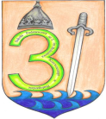 S z k o ł a P o d s t a w o w a N r 3
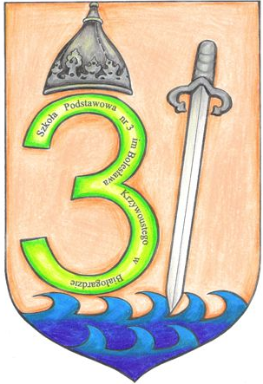

im. Bolesława Krzywoustego w B i a ł o g a r d z i e

Regulamin biblioteki szkolnej

Prawa i warunki korzystania z biblioteki
- Biblioteka szkolna udostępnia zbiory uczniom, nauczycielom, pracownikom szkoły oraz rodzicom uczniów naszej szkoły w czasie określonym harmonogramem pracy biblioteki.
- Korzystanie z biblioteki jest bezpłatne.
- Czytelnik odpowiada materialnie za zniszczenie, uszkodzenie lub poplamienie wypożyczonych książek oraz za stan użytkowanego sprzętu elektronicznego.
- W bibliotece obowiązuje cisza, zakaz spożywania posiłków, picia napojów, używania telefonów komórkowych.

Wypożyczenia książek
- Czytelnik może wypożyczać książki tylko na swoje nazwisko i nie można przekazywać ich osobom trzecim.
- Jednorazowo można wypożyczyć dwie książki na dwa tygodnie, lub dwie książki na okres wakacji.
- Termin zwrotu książki można przedłużyć, jeżeli nie jest ona zarezerwowana przez innych czytelników.
- Uczniowie przygotowujący się do olimpiad i konkursów mają prawo do wypożyczenia jednorazowo większej liczby książek.
- Czytelnik zobowiązany jest odkupić zagubioną lub zniszczoną książkę. Jeśli odkupienie książki jest niemożliwe, powinien oddać inną, wskazaną przez bibliotekarza.
- Czytelnik zobowiązany jest odkupić zagubione bądź zniszczone podręczniki szkolne.

Korzystanie z czytelni
- Czytelnia udostępniona jest podczas lekcji oraz w trakcie długich przerw.
- W czytelni można korzystać ze zbiorów wypożyczalni, czasopism i księgozbioru podręcznego.
- Czasopism nie można wynosić poza czytelnię.
- Czasopisma odkłada się na ustalone miejsce.

